Муниципальное автономное образовательное учреждение

«Средняя общеобразовательная школа №22

с углубленным изучением отдельных предметов»

ПРОЕКТ
по предмету: «Индивидуальный проект»
на тему: «Сравнительный анализ пакетированного и рассыпного чая»
Выполнила ученица 10 класса Б:
Болдырева Татьяна Александровна
Руководитель проекта: Педагог ДПО Смолихина П.М.
Учитель: Кривова Светлана Михайловна

Тамбов, 2022 год
СОДЕРЖАНИЕ
Введение…………………………………………………………3
1. Литературный обзор по теме проекта………………………4
1.1 Происхождение и значение слова чай………………………4
1.2 Технология производства чая………………………………..5
1.3 История появления чайных пакетиков……………………...7
2. Практическая часть…………………………………………….8
2.1 Показатели качества чая……………………………………..8
2.2 Исследование чайной упаковки……………………………..9
2.3 Планирование и постановка эксперимента…………………9
Вывод…………………………………………………………….14
Список использованной литературы…………………………..15

ВВЕДЕНИЕ
Чай – полезный и любимый многими напиток. Его употребляют в 30 странах мира! Без этого напитка нельзя представить ни одного праздника, поэтому его смело можно назвать напитком номер один. По примерным подсчётам он является основным почти для 2,5 млрд. людей. Чай также является одним из самых древнейших напитков, употребление которого неразрывно связано с национальной культурой и историческими традициями многих народов. Он прошёл немалый путь от любимого напитка королевской знати до любимого напитка миллионов. Существуют также народы, которые ценят его наравне с хлебом, как жизненно важный продукт. В мире около 20 тысяч рецептов приготовления чайного напитка. Есть народы, которые употребляют его с молоком или маслом, добавляя ещё муку и крупу!
Этот напиток мы пьём всегда, как на обед, так на завтрак и ужин, но мало кто задаётся вопросом, что содержит этот продукт? Актуальность данного проекта определяется тем, что в настоящее время на прилавках магазинов появилось огромное множество чая разных марок и сортов, в различных упаковках, от разных производителей. Какой же чай выбрать? Какой из них наиболее качественней? Для того чтобы выбрать хороший чай, надо хотя бы приблизительно знать каким он может быть.
Употребляя этот продукт, мы даже не задумываемся что же такое – чай? Мне захотелось самой разобраться в этом. И выяснить, какой же чай пакетированный или рассыпной более качественный? А также составить памятку по выбору чая.
Целью работы является сравнение рассыпного и пакетированного чая.
Гипотеза исследования: пакетированный чай менее качественный, чем листовой.
Объектом исследования является рассыпной и пакетированный чай различных марок.
Целевая аудитория: покупатели чая.

ЛИТЕРАТУРНЫЙ ОБЗОР ПО ТЕМЕ
1.1 Происхождение и значение слова чай
Чай – это один из самых древних напитков, употребляемых человеком. Я обратилась к Толковому словарю С. И. Ожегова и выяснила, что чай-это культивируемое вечнозелёное растение, высушенные и особо обработанные листья которого, при заварке дают ароматный тонизирующий напиток.
История чая началась в древнем Китае около 2750 года до нашей эры. Примерно в это время было обнаружено, что чайное растение обладает не только отличными вкусовыми качествами, но и целым рядом лечебных свойств. Легенда гласит, что китайский император Шен Нунг сидел в тени дикого чайного дерева и кипятил питьевую воду, вдруг ветер сдул несколько листьев с дерева в горшок и придал воде вкус, который император нашел восхитительным. Он продолжил эксперименты и обнаружил, что этот напиток обладает лечебными свойствами, а также приятным вкусом. Император призвал китайский народ выращивать это растение на благо всей нации и со временем он вошел в историю как легендарный отец чая, первооткрыватель этого напитка. Впрочем, это всего лишь красивая легенда об изобретении чая, как именно он появился, мы доподлинно не знаем.
В первые дни потребления чая, листья собирали и кипятили в воде, а так как сахаром еще не пользовались, то получался довольно горький напиток. Изначально чайные листья использовались, прежде всего, как лекарство, а во-вторых, как приятный напиток. Чтобы чай стал популярным напитком во всей Китайской империи, потребовалось более 3000 лет. Напиток первый раз оказался в нашей стране во время правления Михаила Федоровича (17 век). Царю подарили порцию «китайской травы» (так в то время называли чай), пришедшейся ему по душе.
Постепенно в России налаживался импорт необычного снадобья. Однако в широкое пользование он поступил далеко не сразу – слишком высокими были цены на новый товар. В результате такую покупку берегли как зеницу ока и употребляли только зажиточные люди по праздникам (и то в небольших порциях). К концу 18 века цены на продукт стали снижаться – был построен Сибирский тракт, значительно упрощающий взаимодействие с Китаем. Люди стали чаще приобретать заморское чудо, спрос увеличился.
1.2 Технология производства чая
В наше время, несмотря на то, что каждый тип чая отличается собственным вкусом, запахом и внешним видом, технология обработки всех типов состоит, с некоторыми отличиями, из схожих фраз:
Сбор. Сбор листьев и верхушек, включающих обычно почку и два первых молодых листочка, производится дважды в год: ранней весной и в начале лета (в каждый из периодов сбора чай собирают по 6-10 дней, затем перерыв, пока не отрастут новые листочки, и так до конца периода в данном сезоне). Осенние и зимние сборы встречаются гораздо реже, в зависимости от климатических условий. Для качественных сортов сбор производится исключительно вручную, т.к. при машинном сборе получается больше повреждённого листа и неполных верхушек, что снижает качество, хотя правильно произведённый машинный сбор может тоже дать сырьё для качественного чая.
Вяление. После сбора листья начинают быстро увядать с нарастанием ферментной оксидации. Вяление применяется для удаления из листа излишней влаги и чтобы дать начало окислению. Вяление может производиться как на открытом солнце, так и в проветриваемом, затемнённом помещении. Во время этой операции чайный лист может потерять до четверти массы. Также во время этого процесса протеины распадаются на свободные аминокислоты и высвобождается кофеин, что меняет вкус чая.
Размягчение (разрушение). Для размягчения листа его мнут или рвут. Эта операция способствует ускорению ферментации (только при производстве ферментированных чаёв — красных, чёрных и улунов). Листья могут слегка обминать, перетряхивая на бамбуковых подносах, или трамбовать в корзинах. Более глубокое размягчение достигается разминанием и скручиванием, обычно производимых машинным способом. В размягчённом листе нарушается структура клеток и их сок смешивается с ферментами, что и запускает процесс ферментации.
Ферментация (оксидация). Чаи, требующие ферментации в своём производственном цикле, оставляются для её проведения на некоторое время в помещении с контролируемой влажностью и температурой. В процессе ферментации лист активно темнеет. Хлорофилл разрушается под действием ферментов, выпускаются и преобразовываются танины. От погодных условий (температуры и влажности) зависит скорость протекания ферментации, а производитель выбирает момент, когда её остановить. Светлые улуны могут иметь степень ферментации в 5-40%, более тёмные — 60-70%, чёрный чай — 100%. Глубина ферментации в значительной мере обуславливает вкус и аромат, а также насыщенность и цвет напитка: от светлого с травянистым ароматом до тёмного с винной терпкостью. При переизбыточной ферментации вкус чая становится пресный, так как все ответственные за вкус и аромат вещества перегорают.
Фиксация (убийство зелени). Фиксация позволяет остановить ферментацию на желаемом уровне. Производят её путём умеренного прогрева листьев, что деактивирует оксидирующие ферменты, удаляет нежелательный запах, оставляя нетронутым аромат чая. Традиционно для фиксации листья прожаривают в воге, прогревают в корзине или пропаривают. С развитием технологий прожарка иногда производится во вращающемся барабане. Для некоторых белых и некоторых чёрных чаёв эта операция производится одновременно с сушкой, как второй цикл прогрева.
Прогрев (пожелтение). Операция проводится только для жёлтого чая (зелёный чай тоже прогревают после прожарки, что по сути является второй прожаркой, в процессе которой он высыхает, но при высоких температурах). После фиксации тёплые и влажные листья прогреваются в закрытой ёмкости, в результате чего они становятся жёлтыми. Получаемый таким образом чай даёт узнаваемый желтоватый настой, причиной оттенка которого являются неферментативные изменения, произошедшие с хлорофиллом. Прогрев при температурах близких к температуре человеческого тела, длящийся от 6 до 8 часов, приводят к химическим изменениям в аминокислотах и полифенолах, что даёт жёлтому чаю его особый живой мягкий вкус с характерной кислинкой.
Скручивание или формование. Влажный чайный лист вручную или машинным способом скручивается в жгуты. При этом выжимается небольшое количество соков и эфирных масел, что впоследствии усиливает вкус чая. Затем полученные жгуты чая могут быть свёрнуты в форме жемчужин, конусов и др. Большинство улунов сворачивается в шарики. Некоторые чаи могут быть спрессованы в блоки (например, зелёный Шуй Сянь).
Сушка. Сушка является заключительным этапом производственного процесса. Она может быть произведена путём прожарки, просушивания на солнце, воздушной просушки или пропекания. Последнее является наиболее часто используемым способом. Процесс просушки даёт дополнительные оттенки аромату конечного продукта, и в этом смысле особенно этот этап важен для зелёного чая. Температура просушки напрямую влияет на аромат чая: при более высокой температуре аромат ярче.
Старение. Необязательный этап, но некоторые чаи требуют вторичной ферментации и пропекания для раскрытия своего потенциала. К примеру, зелёный пуэр (шен пуэр), горький до этапа пост-ферментации, после старения становится сладким и мягким.
1.3 История появления чайных пакетиков
Предшественник чайного пакетика был изобретён Томасом Салливаном в 1904 году. Чай отправляли в больших жестяных банках. Чтобы решить проблемы с отправкой чая, Салливан упаковал свой товар в шёлковые мешочки. Клиенты решили, что чай в новой упаковке надо опускать в воду прямо в мешочке.
Современный чайный пакетик был изобретён Адольфом Рамбольдом и появился на рынке в 1929 году. Слишком дорогой шёлк был исключён из производства. Главным сырьем стала марля, а чуть позже особая бумага из волокон манильской конопли, но и она вскоре уступила место более совершенной фильтровальной бумаге. В конце 1950 года появился запатентованный фирмой Teekanne двухкамерный чайный пакетик, который закрывается металлическими скобами. Таким образом, в бумагу стало поступать больше воды, и завариваться чай стал быстрее.

ПРАКТИЧЕСКАЯ ЧАСТЬ
2.1 Показатели качества чая
Качество продукта определяют по следующим показателям:
При органолептической (титесторской) оценке определяют внешний вид сухого чая, вкус, аромат настоя и степень интенсивности его окраски, цвет разваренного листа. Чай хорошей уборки состоит из однородных, хорошо скрученных чаинок, без примеси чаинок других размеров. Присутствие золотого типса указывает на приготовление чая из нежного чайного материала. Наличие стеблей, черешков свидетельствует о том, что чай выработан из грубого сырья и плохо отсортирован.
Для оценки аромата, вкуса, настоя, цвета разваренного листа образец чая тщательно перемешивают и отбирают среднюю пробу.
При оценке нескольких образцов чёрного байхового чая необходимо придерживаться несколько правил: чай всех образцов одновременно заливают одинаковым количеством кипящей воды и соблюдают одинаковую продолжительность заварки. В фарфоровой чашке определяют интенсивность цвета, оттенки и прозрачность настоя. Одновременно отмечают и прозрачность (чистоту) настоя, которая ярче выражена у чая высших сортов. Настой чая должен быть прозрачным, в низших сортах допускается мутноватость. Чем интенсивнее окрашен настой, тем выше оценивается чай. Чай высших сортов обычно имеет вышесредний настой. Более крупные листовые чаи высшего и 1-го сортов характеризуются среднем настоем, а более низкие сорта – слабым настоем. Наилучшим считается прозрачный, яркий цвет настоя. Мелкий чай имеет более интенсивный настой по сравнению с листовый чаем. Затем устанавливают качество чая по вкусу и аромату, отмечая полноту, степень выраженности и терпкость, а также наличие посторонних привкусов и запахов, не свойственных чаю. Специфический аромат чая обусловлен содержанием в нём эфирных масел.
Для определения вкуса чай пьют небольшими глотками и фиксируют первые вкусовые ощущения. Вкус чая может быть терпким, недостаточно терпким или грубым в зависимости от товарного сорта. Чай, который лишён крепости и полноты вкуса, считают «водянистым», пустым. Это может быть вызвано слабым скручиванием или длительным процессом ферментации. Слабо выраженный вкус и настой слабой терпкости присущи чаю низших сортов.
2.2 Исследование чайной упаковки
Рассмотрев чайные коробки и изучив информацию, указанную на ней можно сделать вывод о том, что:
- указан способ заваривания, количество или вес, но ничего не говорится о месте произрастания чая, сорте, размерах чайного листа. Только в образце №1 и №2 указывается сорт и размер чайного листа.
- упаковка содержит информацию о дате изготовления и упаковывания чая, сроке годности (2-3 года) и способе хранения, что очень важно для потребителя.
Далее, вскрыв коробки и осмотрев дно на наличие чайной пыли, можно сделать вывод о том, что в образце № 2 и №3 я обнаружила достаточно большое количество пыли чайных листьев на дне коробки в пакетированном чае. В остальных же образцах эта пыль отсутствует. Наличие чайной пыли свидетельствует о том, что чай в последствие заварки может обладать слабовыраженным вкусом и запахом.
2.3 Планирование и постановка эксперимента
С помощью опытов проведём сравнительный анализ пакетированного и рассыпного чая и попытаемся определить их качество.
В качестве образцов для эксперимента были закуплены:
- Чай чёрный листовой цейлонский, масса нетто 90 г торговой марки RICHARD
Чай чёрный цейлонский в пакетиках, масса нетто 50 г торговой марки RICHARD
- Чай чёрный байховый крупнолистовой, масса нетто 100 г торговой марки АЗЕРЧАЙ
Чай чёрный байховый, сорт букет в пакетиках, масса нетто 50 г торговой марки АЗЕРЧАЙ
- Чай чёрный байховый цейлонский мелколистовой, масса нетто 100 г торговой марки ПРИНЦЕССА КАНДИ
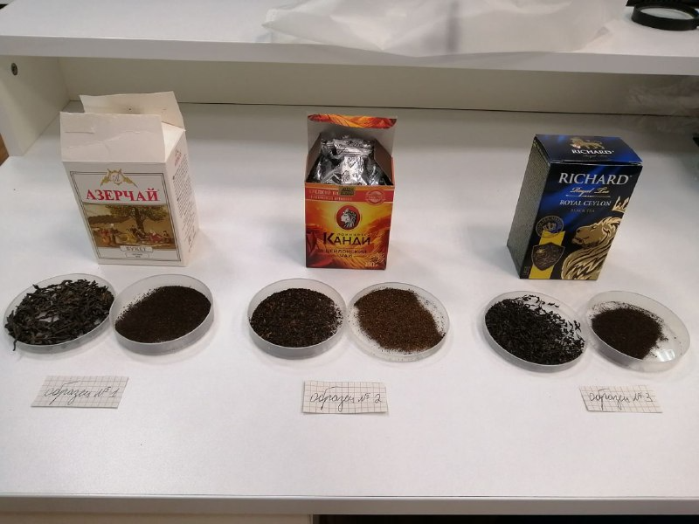
Чай чёрный байховый цейлонский в пакетиках, масса нетто 50 г торговой марки ПРИНЦЕССА КАНДИ

Проводим опыт №1 (механический состав чая в исследуемых образцах). Для проведения данного опыта необходимо разрезать чайный пакетик и высыпать содержимое в подготовленную заранее ёмкость. В другую ёмкость высыпаем листовой чай. С помощью микроскопа рассматриваем содержимое. Делаем вывод на основе наблюдений.

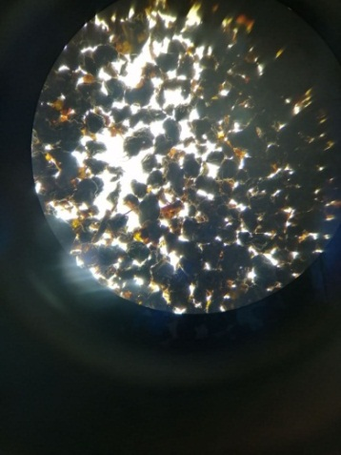
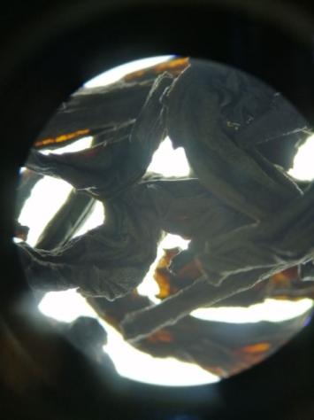
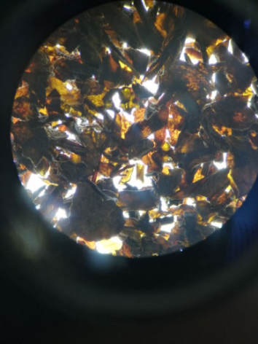
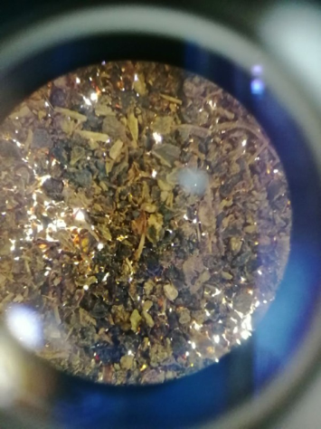

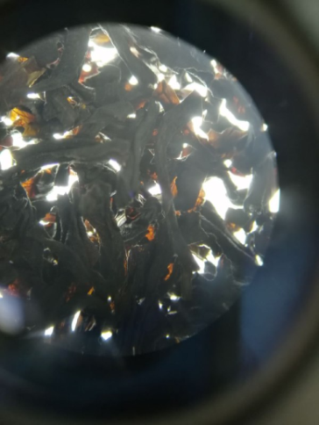
Рисунок 1. Образец №1 Рисунок 2. Образец №2
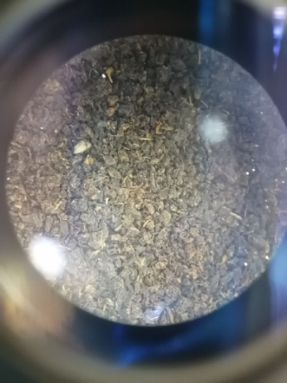

Рисунок 3. Образец №3
Проводим опыт №2 (проверяем чай по органолептическим свойствам). На весах взвешиваем 3 г чая. Отмеряем и наливаем в чайник 125см ³ воды. Свежекипящей водой заливаем навесок чая. На основе своих наблюдений делаем вывод о цвете, об интенсивности и прозрачности настоя чая. Затем устанавливаем качество чая по вкусу и аромату, отмечая полноту, степень выраженности и терпкость, а также наличие посторонних запахов. Для определения аромата чая быстро открываем крышку чайника, подносим к носу и делаем вдох. Далее определяем вкус чая. Для этого чай необходимо пить небольшими глотками и фиксировать первые вкусовые ощущения. Результаты наблюдений записываем в таблицу №1.
Таблица 1. Органолептический анализ рассыпного и пакетированного чая различных марок
Показатели | Наименование торговой марки
 | «АЗЕРЧАЙ» | «ПРИНЦЕССА КАНДИ» | «RICHARD»
Внешний вид сухого чая  (рассыпного) | Однородные, достаточно крупные и хорошо скрученные чаинки, без примеси чаинок других размеров, пыль, стебли и черешки отсутствуют. | Неоднородный, чаинки скрученные, насыщенного тёмно-коричневого цвета, с наличием черешков древесины, с примесью чаинок других размеров. | Однородные, крупные, хорошо скрученные чаинки, без примесей, стеблей и черешков.
Аромат настоя | Полный букет, тонкий, нежный, приятный аромат, посторонние запахи отсутствуют. | Имеет специфический запах, сильновыраженный, неприятный и грубый аромат. | Ярковыраженный, нежный, приятный аромат. Посторонние запахи отсутствуют.
Вкус настоя | Мягкий, но в тоже время насыщенный вкус, характерно появление лёгкой терпкости. | Насыщенный, терпкий вкус | Насыщенный, приятный, терпкий вкус
Цвет настоя | Яркий, прозрачный, интенсивный | Насыщенный, средний настой, коричневого цвета | Цвет настоя насыщенный, прозрачный, приятного янтарного оттенка
Показатели | Наименование торговой марки
 | «АЗЕРЧАЙ» | «ПРИНЦЕССА КАНДИ» | «RICHARD»
Внешний вид сухого чая  (пакетированного) | Хорошо скрученные чаинки, состав неоднородный, примеси отсутствуют | Присутствуют примеси мелких гранул и чайной пыли | Однородный состав чая, наблюдаются небольшие частицы примесей
Аромат настоя | Приятный, не терпкий аромат | Слабовыраженный по сравнению с листовым, но довольно таки приятный аромат | Достаточно выраженный аромат, довольно нежный и приятный
Вкус настоя | Слабой терпкости настой, лёгкий и утончённый вкус | Приятный, средней терпкости вкус | Насыщенный, достаточно терпкий, приятный вкус
Цвет настоя | Тёмно-коричневого цвета | Внешний вид настоя чая недостаточно яркий, присутствует мутность | Настой имеет насыщенный, тёмно-коричневый цвет
Вывод
В ходе проделанной исследовательской работы мною были сформулированы следующие выводы:
1. Изучила литературу по теме исследования
2. Познакомилась с историей появления чая
3. Изучила показатели качества чая
4. Провела эксперимент по проверке качества рассыпного и пакетированного чая
В результате исследования я разрушила гипотезу, которая выдвигалась в начале работы о том, что пакетированный чай менее качественный, чем рассыпной. Исходя из этого, можно сделать вывод о том, что пакетированный чай, имея более низкую цену по сравнению с рассыпным, ничуть не хуже по своему качественному составу. Качественный пакетированный напиток может стать достойной а, главное быстрой заменой листовому чаю.

Список использованной литературы
- https://znanium.com/catalog/document?id=140401
- https://slon-tea.ru/blog/chaynaya-shkola/tekhnologii-proizvodstva-chaya/
- https://www.tea-terra.ru/2014/05/05/16225/
- https://bookscafe.net/read/pohlebkin_vilyam-chay-239924.html#p1

